Den Specielle Relativitetsteori
Velkommen til et af de mest fascinerende og kontraintuitive emner i fysikken: Relativitetsteorien. Når vi bevæger os med hverdagshastigheder – som når vi cykler til skole eller kører i bil – virker verden logisk og forudsigelig. Men hvad sker der, når hastighederne nærmer sig lysets fart, eller når vi kigger på universets helt store strukturer? Albert Einstein revolutionerede vores forståelse af tid, rum og bevægelse ved at vise, at fysikkens love afhænger af, hvem der kigger, og hvordan de bevæger sig.

Initialsystemer
Vi kommer til at gennemgå en video og dens argumenter.
Vi starter med at Se første minut
Et initialsystem er et koordinatsystem (eller en referenceramme), hvor Newtons første lov gælder. Det betyder kort fortalt, at hvis en genstand ikke påvirkes af en resulterende kraft, vil den enten ligge stille eller bevæge sig med en konstant hastighed i en retlinet bane.
Definition: Et initialsystem er en referenceramme, der ikke accelererer. Alle referencerammer, der bevæger sig med konstant hastighed i forhold til et initialsystem, er selv initialsystemer.
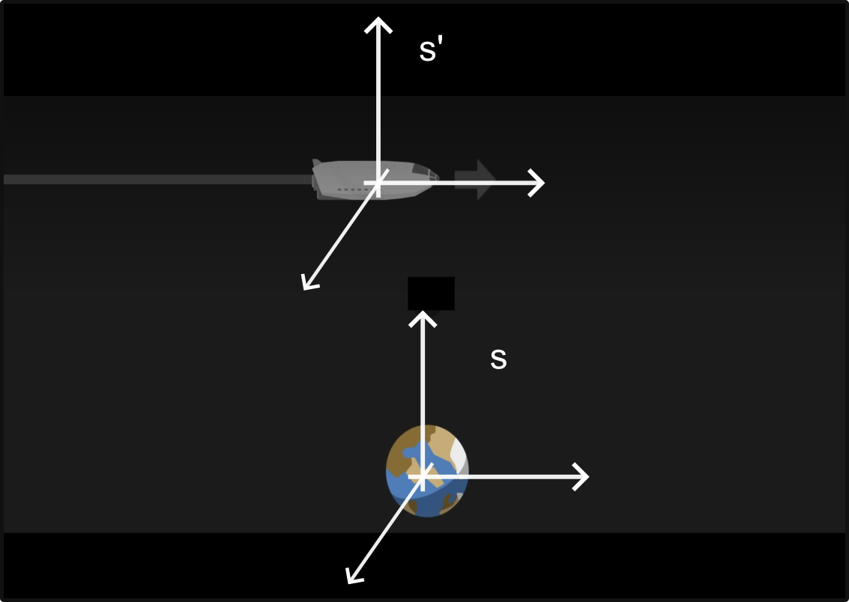
Initialsystemerne s og s’

Fysik i fysiklokalet vs. toget
Forestil dig, at du står i dit fysiklokale og et tog kører forbi, måske kan du se Hovedbanegården fra lokalet. I laver eksperiment med 1.d bevægelse af en bold som I lader falde. I toget er en klasse i gang med præcist det samme forsøg. Toget kører med en hastighed på $20\frac{\text{km}}{\text{time}}$.
Først eksperimentet i toget, som I kan se gennem vinduerne.
- Beskriv den kurve bolden følger set fra toget.
- Beskriv den kurve bolden følger set fra klasseloklalet.
Nu eksperimentet i fysiklokalet som dem på toget også kan se, vinduer igen.
- Beskriv den kurve bolden vil følge set fra klasseloklalet.
- Beskriv den kurve bolden beskriver vil følge set fra toget.
Som I kan se er beskrivelsen helt ens eller helt omvendt hvis I vil. Dette er netop relativitetsprincippet, hvor I ikke kan afgøre hvem der er i bevægelse og hvem der står stille.
Tænkespørgsmål
- Hvordan ser et fysikforsøg ud på ISS (Den Internationale Rumstation)?
- Hvorfor føles bevægelser her anderledes end i fysiklokalet?
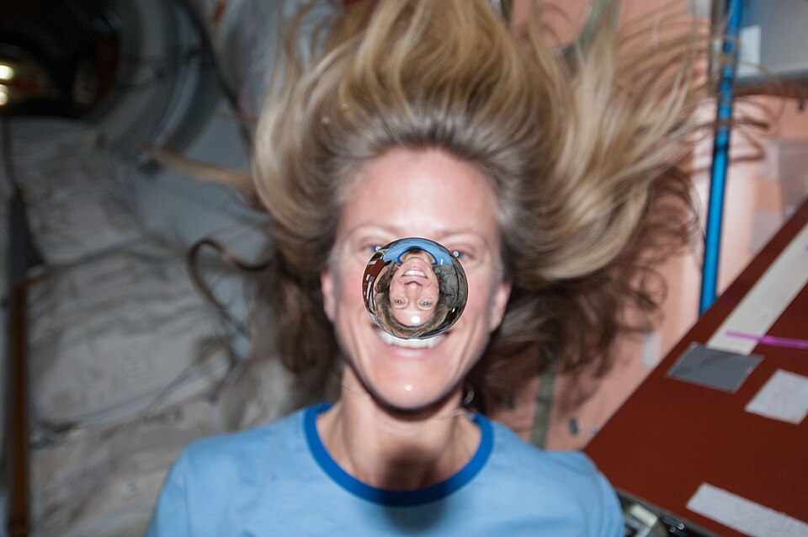
Karen Nyberg ser en stor vanddråbe hænge frit i luften på ISS.

Øvelse: Hvor hurtigt bevæger du dig egentlig?
Selvom vi føler, at vi sidder stille i fysiklokalet, er vi i konstant og hurtig bevægelse gennem universet. Lad os regne på de hastigheder, vi normalt ignorerer.
Opgave 1: Jordens rotation
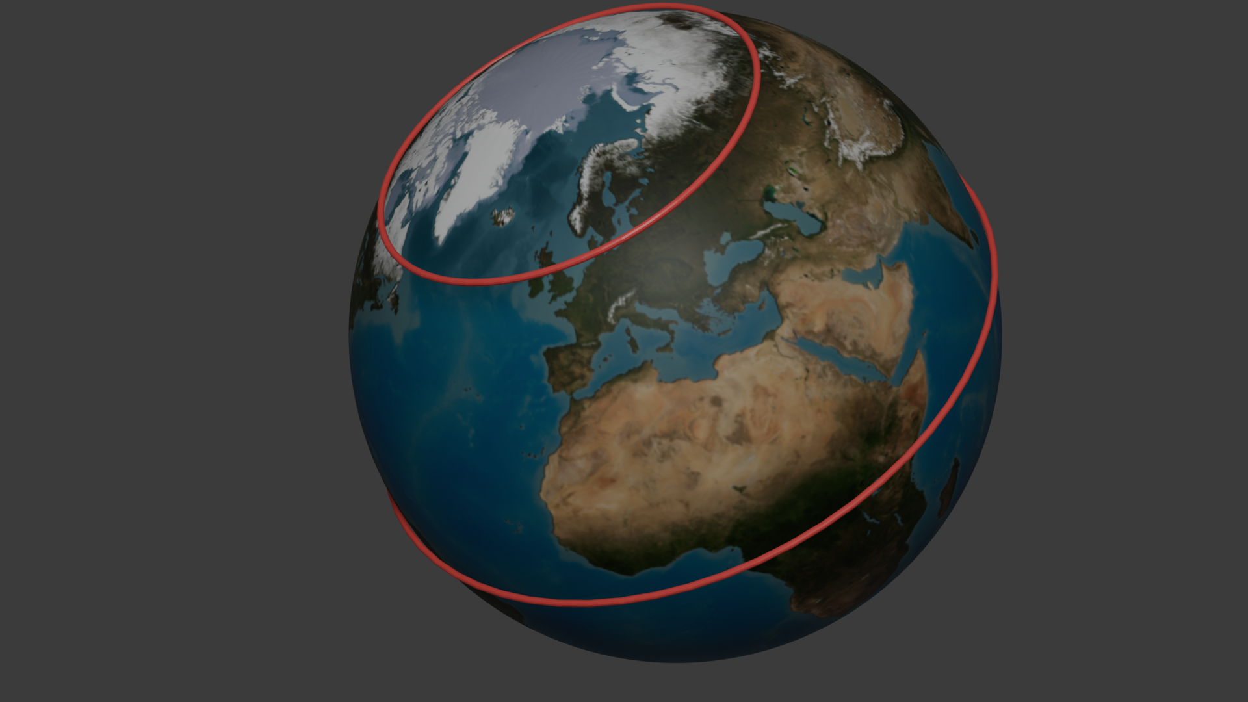
jorden
Jorden drejer om sin egen akse én gang pr. døgn. Da jorden er en kugle, afhænger din hastighed af din breddegrad. Ved ækvator er hastigheden højest, mens den er nul ved polerne. Omkredsen i cirklen kan beregnes som,
$$d_{omkreds}=2⋅π⋅R_{jord}⋅cos(ϕ).$$
For København, ca. $ϕ={55.67}^{∘}$ nordlig bredde og $R_{jord}≈6371\text{ km}$.
- Beregn $d_{omkreds}$.
Hastigheden kan beregnes som længden man har bevæget sig divideret med hvor lang tid det har taget,
$$v=\frac{d_{omkreds}}{T},$$
hvor $T=24\text{ timer}$.
- Beregn farten i km/t.
Opgave 2: Jorden omkring Solen Jorden bevæger sig i en næsten cirkulær bane om solen med en radius på ca. $149,6\text{ millioner km}$ (1 AE). Tiden for et omløb er 1 år ($365,25$ døgn).
- Brug formlen for omkredsen i en cirkel, slå den på hvis I ikke kan den i hovedet, til at beregne hvor langt Jorden har bevæget sig på ét år.
- Beregn Jordens fart i sin bane omkring Solen.
Opgave 3: Solen i Galaksen Vores solsystem er ikke stationært; det kredser om centrum af Mælkevejen i en afstand af ca. $26.000$ lysår. Et “galaktisk år” tager omkring $230$ millioner år.
- Beregn solens (og dermed din) fart omkring galakse-centret i km/s?
Opgave 4: Så sid dog stille
- Forklar, ved at bruge ideen om initialsystemer, hvorfor kan kan sidde stille og roligt og drikke en kop te, når nu man bevæger sig så hurtigt!
Lige som på ISS så bevæger vi os i cirkler, Jorden om egen akse, Jorden om Solen og Solen om galakse-centret.
- Hvorfor er det vi oplever det som om vi er i et initialsystem, når vi faktisk bevæger os rundt i cirkler.

Einsteins to postulater
Vi vil nu se på de to postulater som Einstein kom med i 1905. I 1905 udgav Albert Einstein artiklen “Om bevægede legemers elektrodynamik”. Her opstillede han to grundlæggende antagelser, som udfordrede vores klassiske forståelse af fysikken:
1. Det specielle relativitetsprincip Fysikkens love er de samme i alle initialsystemer.
Dette betyder, at hvis du udfører et fysikforsøg i et laboratorium, der står stille på Jorden, vil du få nøjagtig samme resultat, hvis du udfører det i et tog eller et rumskib, der bevæger sig med konstant hastighed. Der findes altså ikke én “rigtig” hviletilstand i universet; al jævn bevægelse er relativ.
Eksempel: Hvis du taber en bold i et tog, der kører jævnt, falder den lodret ned præcis som i dit soveværelse.
2. Princippet om lysets konstans Lysets fart i vakuum har den samme værdi $c=299792458\text{m/s}≈3⋅{10}^{8}\text{ m/s}$ for alle observatører, uanset deres egen bevægelse eller lyskildens bevægelse.
Eksempel: Hvis I ser et rumskib flyve forbi med halvdelen af lysets hastighed og tænde forlygterne, hvor hurtigt vil I så se lyset bevæge sig frem?
Svaret er at både jer på Jorden og folkene i rumskibet vil se lyset bevæge sig frem med samme hastighed, $c$.
Tænkespørgsmål
Det er her er meget mærkeligt eller passer dårligt med vores intuition. * Gennemgå eksemplet helt langsomt.

Eksperiment: lysets hastighed
Vi skal lave et meget simpelt eksperiment hvor vi kan bestemme lysets hastighed. Som i Olsenbanden er udstyrslisten god. Vi skal bruge; 1 mikrobølgeovn, et stykke bøjet pap, en lineal og en æske lys pålægschokolade.
Teori
Vi kan bruge bølgeligningen til at estimere lysets hastighed. Bølgeligningen,
$$v=λ⋅f,$$
hvor $λ$ er bølgelængden og $f$ frekvensen.
I en mikrobølgeovn opstår der stående bølger og vi kan måle bølgelængden ved at se på hvor den lyse pålægschokolade smelter.
Den lyse pålægschokolade smelter der hvor der er bug i de stående bølger. Hvis vi måler afstanden mellem finder vi altså $λ/2$.
Udførsel
- Placer det bøjede pap, så chokoladen ikke drejer rundt.
- Placer den lyse pålægschokolade og tænder ovnen i et minut.
- Mål afstanden mellem der hvor den er smeltet.
Databehandling
- Beregn bølgelængden og hastigheden.
- Sammenlign med lysets hastighed ved afvigelse i %.

Addition af hastigheder
Vi skal minde os om hvordan man normalt lægger hastigheder sammen og se at det er helt anderledes for lys.
Det bliver beskrevet i videoen: Se videoen fra 1:00 til 2:33
Opgave 5: addition af hastigheder
Vi lader rumskibet bevæge sig med en hastighed på $v_{s}=200\frac{\text{m}}{\text{s}}$ i forhold til Jorden og bolden blive kastet med en hastighed i forhold til personen på $10\frac{\text{m}}{\text{s}}$.
- Beregn den hastighed som en person på Jorden ser bolden bevæge sig med.
Lad os skrue hastigheden af rumskibet op til 99% af lysets hastighed og lade personen tænde en lommelygte pegende frem idet han passere Jorden.
- Med hvilken hastighed ser personen i rumskibet lyset bevæge sig med?
- Med hvilken hastighed ser personen på Jorden lyset bevæge sig med?
Den måde man adderer hastigheder gælder altså ikke for lys og hastigheden er altid den samme!
Ifølge relativitetsteorien er alt relativt, undtagen lysets hastighed i vacuum som altid er den samme!

Samtidighed
Vi skal se på hvilken konsekvenser det at lysets hastighed er konstant har. Vi starter med at se på hvad det betyder for forståelsen af at noget sker samtidigt.
- Se videoen fra 2:33 til 4:22
I videoen udsender personen i rumskibet to lysstråler og alt efter om man står på Jorden eller er i rumskibet ser det ikke ud til at de rammer endevæggene samtidigt. Lad os starte med at udregne hvordan det ser ud hvis det ikke er lys, men en bold han kaster.

Lys rammer ikke samtidigt, set fra to initialsystemer som ikke er i hvile i forhold til hinanden

Udledning
Opgave 6: ikke relativistisk
Nedenfor er udledningen skrevet. For at følge den skal I
- Tegne situationen, rumskib, Jorden, bolden, manden.
- Skrive udledningen op og diskutere de forskellige dele.
Vi lader personen stå i midten af rumskibet og kaste to bolde en frem og en tilbage. Lad rumskibet være 20 meter langt og hastigheden han kaster med være om $10\text{m/s}$.
Set fra rumskibet
Afstanden bolden har bevæget sig er givet ved hastigheden gange tiden $(x=v⋅t)$.
- Vis at det tager bolden $t=1\text{s}$ før den rammer bagvæggen.
- Vis at det tager bolden $t=1\text{s}$ før den rammer forvæggen.
- Hvad kan personen i rumskibet konkludere om samtidigheden af de to begivenheder?
Set fra Jorden
Fra Jorden ser der lidt anderledes ud.
- Rumfartøjets fart: $v=200\text{ m/s}$.
- Boldens fart relativt til skibet: $10\text{ m/s}$.
- Boldens fart mod fem: $v_{frem}=200\text{ m/s}+10\text{ m/s}=210\text{ m/s}$.
- Boldens fart mod bagud: $v_{bag}=200\text{ m/s}−10\text{ m/s}=190\text{ m/s}$.
Vi lader $t=0$ være affyringstidspunktet, hvor rumskibets midte er i $x=0$.
- Forvæggens startposition: $x=10\text{ m}$.
- Bagvæggens startposition: $x=−10\text{ m}$.
Udregning for forvæggen
Forvæggen bevæger sig væk fra bolden. Vi skal finde det tidspunkt $t_{for}$, hvor boldens position er lig med væggens position.
Væggens position: $x_{væg}(t)=10\text{m}+200\text{m/s}⋅t$
Boldens position: $x_{bold}(t)=210\text{m}⋅t$
Bolden må ramme væggen nå $x_{væg}(t)=x_{bold}(t)$.
- Sæt de to ligning lig hinanden og løs for $t$.
Løsning: Vi sætter dem lig hinanden (vi dropper enheder da det hele er i SI-enheder):
$$210⋅t=10+200⋅t⇔210t−200⋅t=10⇔10⋅t=10⇔t=1$$
Udregning for bagvæggen
Bagvæggen bevæger sig mod bolden. Vi skal finde det tidspunkt $t$, hvor de mødes.
Væggens position: $x_{væg}(t)=−10\text{m}+200\text{m/s}⋅t$
Boldens position: $x_{bold}(t)=190\text{m/s}⋅t$
- Sæt de to ligning lig hinanden og løs for $t$
Løsning:
$$190⋅t=−10+200⋅t⇔−10⋅t=−10⇔t=1$$
- Hvad mener personen på Jorden om samtidigheden af de to begivenheder?
Med bolde er begivenhederne altså ens, men hvad med lys.

Hvorfor dette knækker med lys (Einstein)
Hvis vi erstatter bolden med lys, må vi ikke bruge $v_{frem}=210\text{ m/s}$ og $v_{bag}=190\text{ m/s}$. Vi skal bruge $c$ begge steder.
Hvis du prøver at indsætte $c$ får vi at får vi at hastigheden frem er $v_{frem}=c$ og hastigheden bagud er $v_{bagud}=−c$.
For forvægge;
Væggens position: $x_{væg}(t)=10\text{m}+200\text{m/s}⋅t$
Lysets position: $x_{lys}(t)=c⋅t$
Lyset må ramme væggen når $x_{væg}(t)=x_{bold}(t)$.
- Sæt de to ligning lig hinanden og løs for $t$.
- $x_{lys}=c⋅t$
- $x_{forende}=10+200⋅t$
x-koordinerter er ens når
$$x_{lys}=x_{forende}⇔c⋅t=10+200⋅t⇒t=\frac{10}{c−200}$$
For bagvæggen;
Væggens position: $x_{væg}(t)=−10\text{m}+200\text{m/s}⋅t$
Lysets position: $x_{lys}(t)=−c⋅t$
x-koordinaterne er ens når;
$$x_{lys}=x_{bagende}⇔−c⋅t=−10+200⋅t⇔−c⋅t−200⋅t=−10⇔t=\frac{10}{c+200}$$
Her bliver nævnerne forskellige ($c−200$ vs $c+200$), og derfor bliver tiderne observeret forskellige.

Konklusion
Vi kan nu konkludere, at de to personer ikke ser lyset ramme samtidigt. Helt generelt viser den specielle relativitetsteori at to personer i relativ bevægelse i forhold til hinanden ikke er enige om hvornår noget sker.
Hvis man skal svare på spørgsmålet “skete det samtidigt” kræver det at personerne står stille i forhold til hinanden.
Opgave 7: langsomt lys
Lad os antage at lyset kun bevæger sig med $c=300\text{m/s}$.
- Beregn tidsforskellen på at lyset rammer forenden i forhold til bagenden af rumskibet, set fra Jorden, $Δt=f_{b}−t_{f}$.
Opgave 8: hurtigt lys
Lad os nu give lyset sin rigtige fart på $c=3⋅{10}^{8}\text{m/s}$ og lade rumskibet bevæges sig med samme hastighed som den internationale rumstation, ISS, $v=7.66\text{km/s}$.
- Beregn tidsforskellen på at lyset rammer forenden i forhold til bagenden af rumskibet, set fra Jorden, $Δt=f_{b}−t_{f}$.

Tidsforlængelse: Når tiden strækker sig
Det næste vi skal se på er tiden.
Når vi har accepteret Einsteins postulat om, at lysets fart er den samme for alle observatører, uanset deres egen bevægelse, støder vi på en mærkværdig konsekvens: Tiden går ikke lige hurtigt for alle. For at forstå dette, bruger vi ofte et tankeeksperiment med et “lysur” placeret i et tog.

Tankeeksperimentet med lysuret
- Se videoen fra 7:15 til 9:00
I filmen udsender astronauten en lysstråle lodret op fra gulvet som rammer loftet. Ved at måle tiden det tager har han nu skabet et ur. Tiden det tager for lyset at nå loftet, kalder vi egen-tiden $t_{0}$. Da lysets fart er $c$, er distancen til loftet givet ved $d_{0}=c⋅t_{0}$.
Fra Jorden skal vi tage bevægelsen af rumskibet med. Lysstrålen bevæger sig ikke kun op men også til siden og bruger tiden $t$. Da lysets fart $c$ skal være den samme, må tiden $t$ nødvendigvis være længere end $t_{0}$.
Dette fænomen kaldes tidsforlængelse (eller tidsdilatation).

Udledning via Pythagoras
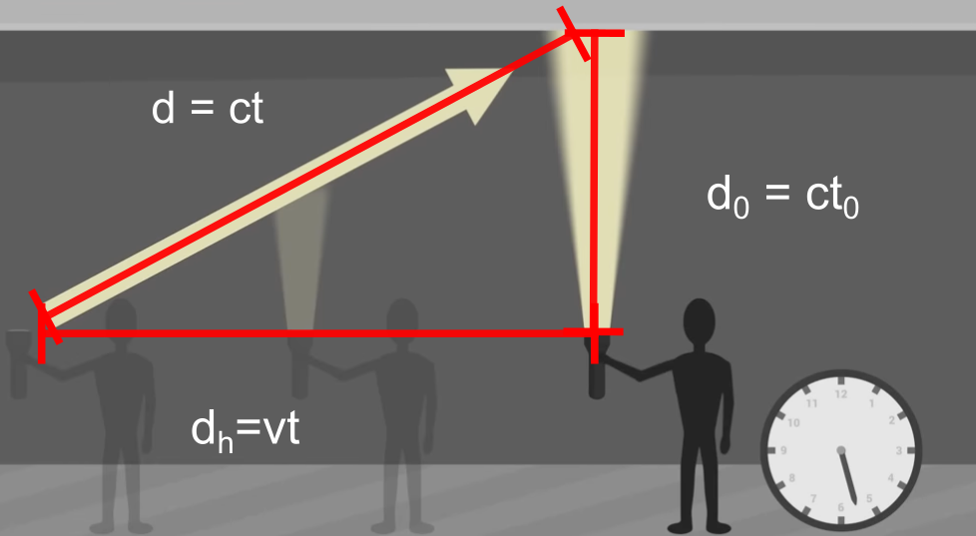
Tidsforlængelse
Vi kan bruge figuren til at lave en retvinklet trekant.
- Den lodrette katete ($c⋅t_{0}$): Dette er den lodrette afstand til loftet (som set af Astrid).
- Den vandrette katete ($v⋅t$): Dette er den afstand, toget har flyttet sig, mens lyset bevæger sig mod loftet (som set af Bertil).
- Hypotenusen ($c⋅t$): Dette er den faktiske distance, som lyset tilbagelægger (som set af Bertil).
Ved at bruge Pythagoras’ læresætning ($a^{2}+b^{2}=c^{2}$) på trekanten får vi:
$$(v⋅t)^{2}+(c⋅t_{0})^{2}=(c⋅t)^{2}$$
Hvis vi isolerer $ t$ (tiden målt af den stationære observatør), ender vi med den berømte formel for tidsforlængelse:
$$t=\frac{1}{\sqrt{1−\frac{v^{2}}{c^{2}}}}⋅t_{0}.$$
Denne ligning viser, at jo tættere $v$ kommer på lysets hastighed $c$, desto mindre bliver nævneren, og $t$ bliver meget større end $t_{0}$.
Klik her for at se den matematiske udledning
Udledning af udtrykken ovenfor:
Ifølge Pythagoras har vi:
$$(v⋅t)^{2}+(c⋅t_{0})^{2}=(c⋅t)^{2}$$
Trin 1: Hæv parenteserne
$$v^{2}t^{2}+c^{2}t_{0}^{2}=c^{2}t^{2}$$
Trin 2: Saml leddene med $t$ på samme side
$$c^{2}t_{0}^{2}=c^{2}t^{2}−v^{2}t^{2}$$
Trin 3: Sæt $t^{2}$ uden for en parentes
$$c^{2}t_{0}^{2}=t^{2}(c^{2}−v^{2})$$
Trin 4: Isoler $t^{2}$
$$t^{2}=\frac{c^{2}t_{0}^{2}}{c^{2}−v^{2}}$$
Trin 5: Divider med $c^{2}$ i tæller og nævner for at forenkle
$$t^{2}=\frac{t_{0}^{2}}{1−\frac{v^{2}}{c^{2}}}$$
Trin 6: Tag kvadratroden på begge sider
$$t=\frac{t_{0}}{\sqrt{1−\frac{v^{2}}{c^{2}}}}$$
Dette kan også skrives som:
$$t=γ⋅t_{0}$$
hvor $γ$ (Lorentz-faktoren) er $\frac{1}{\sqrt{1−\frac{v^{2}}{c^{2}}}}$.
Konklusion: Da nævneren altid er mindre end 1 (når $v>0$), vil $t$ altid være større end $t_{0}$. Tiden går altså langsommere for objektet i bevægelse set fra den stationære observatør.
$t_{0}$ er egentiden i rumskibet og er altså mindre end $t$ som måles fra Jorden.
Vi kan definere den faktor som skal ganges på $t_{0}$ for at få $t$. Den kaldes gamma-faktoren og defineres som:
$$γ=\frac{1}{\sqrt{1−\frac{v^{2}}{c^{2}}}}.$$
Tidsforskellen kan skrives som $t=γt_{0}$.
Eksempel Hvis en person rejser i et år med $90$% af lysets hastighed relativt til Jorden vil den tid der er gået på Jorden være
$$t=\frac{1}{\sqrt{1−\frac{(0.9c)^{2}}{c^{2}}}}⋅1\text{år}=2.29\text{år}.$$
Der er altså gået over dobbelt så lang tid på Jorden som i rumskibet. Tiden er med andre ord gået langsommere på rumskibet.
Vigtig pointe: Tiden går langsomst for den person, der bevæger sig hurtigt i forhold til observatøren.
Vi har udregnet det med et lysur, men det gælder alt, både Bornholmerure, armbåndsure men også hjerteslagene i din krop og synapserne i din hjerne. Selve tiden går langsommere og alt der er påvirket af tiden vil gå langsommere. Lige som om noget sker samtidigt er selve det at tiden går relativt.
Tænkespørgsmål
- Hvorfor mærker vi ikke tidsforlængelse, når vi kører i et almindeligt tog med $180$ km/t?
- Hvad ville der ske med $t$, hvis man kunne rejse med præcis lysets hastighed ($v=c$)?
Opgave 9: Tidsforlængelse
I opgave 1,2 og 3 udregnede vi hvor hurtigt vi bevæger os. * Brug den fundne hastighed til at beregne hvor meget langsommere
Opgave 10: Rumrejser går da hurtige, eller
Vi vil gerne besøge vores nærmeste stjerne udover Solen som hedder Proxima Centruri og er $4,25$ lysår væk. Lad os rejse med 85% af lysets hastighed.
Set fra Jorden skal rumskibet rejse en afstand på $x=4,25\text{ly}$ med en fart på $v=0.85c$.
- Beregn hvor lang tid det tager.
Ombord på rumskibet går tiden langsommere,
- Beregn gamma-faktoren.
- Beregn tiden i rumskibet, $t$.
- Overvej hvordan rumskibet kan nå Proxima Centauri så hurtigt, når Proxima Centauri nu ligger $4,25\text{ly}$ væk.
Opgave 11: Tvillingeparadokset Tvillingeparadokset er et af de mest berømte tankeeksperimenter inden for den specielle relativitetsteori. Det illustrerer konsekvenserne af tidsforlængelse.
vi vil bruge beregningerne fra før, men lad nu rumskibet svinge omkring Proxima Centauri og vende tilbage til Jorden. Vi antager at den tid det tager at svinge rundt er meget lille og ser bort fra den.
- Beregn hvor lang tid hele rejsen vil tage, set fra Jorden (meget let beregning).
- Beregn hvor lang tid hele rejsen vil tage, set fra rumskibet (igen meget let beregning).
Tvillingeparadokset går nu ud på at en af astronauterne, om bord på rumskibet har en tvilling. Det kunne jo være Scott på rumsikbet og Mark på Jorden.
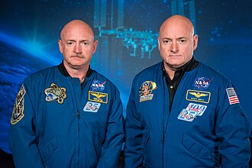
Scott og Mark Kelly.
- Hvor meget ældre vil Mark være i forhold til Scott, når rumrejsen er slut?
Det paradoksale ligger altså i at to tvillinger lige pludseligt ikke er lige gamle. Det er også muligt at blive yngre end sin mor, hvis man altså sende hende afsted på i et rumskib!
Der er en del 2 i paradokset. Ifølge relativitetsteorien er alle initialsystemer lige gode og man kan ikke sige hvem der er i bevægelse og hvem der står stille. Scott Kelly kan altså argumentere for at det er ham som står stille og Mark Kelly på Jorden som bevæger sig. På den måde burde det være Scott som var ældst efter turen.
Der sker noget på rumrejsen som gør at Scott Kelly ikke er i et initialsystem hele tiden og det er netop derfor Mark er ældst.
- Prøv at finde ud af hvad det kan være ved at se op definitionen af initialsystemer.
Opgave 12: Kelly tvillingerne igen
Scott Kelly er den person som har været længst på den internationale rumstation (ISS), 520 dage, men hans bror Mark Kelly blev på Jorden. Rumstationen bevæger sig med en fart på $7,67\text{ km/s}$ og ifølge Wikipedia betyder det at han ældet ca. $8,6\text{milli sekunder}$ i forhold til sin tvilling.
- prøv at regn efter om Wikipedia har ret.

længde-formindskelse
- Se videoen fra 5:20 til 6:15
Bemærk at denne ændring i tiden ikke er den tidsforlængelse vi arbejde med lige ovenfor, men den som kommer af at samtidighed også er relativ.
Klik her for at se den matematiske udledning
Vi lader igen et rumskib passere Jorden med en relativ hastigheden $v$. Længden af rumskibet bliver målt ved at lade dets bagende passere punkt A samtidigt med at dets forende passere punkt B. Derved måles længden $L_{0}$. I rumskibet måles der hvor lang tid der går før rumskibets forende passerer først A og så B. Den tid kaldes $t_{0}$.
- Observatør på Jorden (System S) ser længden af rumskibet som $L_{0}$ og måler tiden $t$.
- Observatør i rumskibet (System S’) ser længden af rumskibet som $L$ og måler tiden $t_{0}$.
Begge observatører måler den samme relative hastighed og vi kan skrive det som;
- Jorden: $v=\frac{L_{0}}{t}$
- Rumskib: $v=\frac{L}{t_{0}}$
Da $v$ er den samme kan vi sætte de to højresider lig hinanden,
$$\frac{L_{0}}{t}=\frac{L}{t_{0}}⇔L_{0}=\frac{L}{t_{0}}⋅t.$$
Vi kan nu bruge formlen for tidsforlængelse, $t=\frac{1}{\sqrt{1−\frac{v^{2}}{c^{2}}}}t_{0}$ og indsætte
$$L_{0}=\frac{L}{t_{0}}⋅t=\frac{L}{t_{0}}⋅\frac{1}{\sqrt{1−\frac{v^{2}}{c^{2}}}}t_{0}=\frac{1}{\sqrt{1−\frac{v^{2}}{c^{2}}}}L.$$
Hvis vi bruger gamma-faktoren kan det skrive som;
$$L=\frac{1}{γ}L_{0}$$
I videoen så vi hvordan længder også er relative. Formlen for længde-formindskelse er;
$$L=\sqrt{1−\frac{v^{2}}{c^{2}}}⋅L_{0}.$$
Da $\sqrt{1−\frac{v^{2}}{c^{2}}}<1$, må længden i hvile være længere end længden ved et objekt som bevæger sig.
Opgave 14: turen til Proxima Centauri
I opgave 11 udregnede I at det tog $t_{0}=2,64$ år i rumskibets egentid at tilbagelægge afstanden mellem Jorden og Proxima Centauri. Men med en afstand på $4,25\text{ly}$ skal de have en fart på $v=1,6⋅c$, som er højere end lysets for at nå derhen. Det kan ikke passe.
- Brug formlen for længdeforkortelse til at udregne en ny længde for afstanden mellem Jorden og Proxima Centauri.
- Undersøg om de kan nå dertil på $2,64$ år med en fart på $v=0.85\text{ly}$.
Opgave 15: stigen i vognen En pensioneret overlærer vil gerne hjælpe sin datter med at male. Da datteren bor højt oppe har den pensionerede overlærer brug for en lang stige. Den pensionerede overlærers stige er 4,2 meter lang og han har en Morris Minor

Stigen og bilen
- Beregn hvor hurtigt han skal løbe med stigen for at den kan være i bilen.

Velocityraptor
Vi har nu argumentet for at længder bliver kortere og tiden bliver længere når vi bevæger os. Det kan kun observeres hvis vi bevæger os meget hurtigt, men hvad nu hvis vi kunne skrue ned for lysets hastighed. Det kan vi selvfølgeligt ikke i virkeligheden, men i et computerspil kan vi godt.
- Spil, velocityraptor.

Udledningen Schwarzschild-radiussen klassisk
I klassisk mekanik er undvigelseshastigheden den fart, et objekt skal have for at undslippe et himmellegemes tyngdefelt helt. Det sker, når den kinetiske energi er lig med den potentielle energi:
$$\frac{1}{2}mv^{2}=\frac{G⋅M⋅m}{r}$$
Hvor: * $G$ er den universelle gravitationskonstant. * $M$ er massen af det tunge objekt (f.eks. en stjerne). * $m$ er massen af det objekt, der prøver at undslippe. * $r$ er afstanden fra centrum.

Schwarzschild-radiussen ($R_{s}$)
For at finde “the point of no return” – altså begivenhedshorisonten for et sort hul – sætter vi undvigelseshastigheden $v$ til at være lig med lysets fart $c$. Hvis selv lyset ikke kan slippe væk, kan intet andet i universet heller ikke.
Vi omstiller ligningen (hvor $m$ går ud mod hinanden):
$$\frac{1}{2}c^{2}=\frac{G⋅M}{r}$$
Nu isolerer vi $r$, som vi kalder Schwarzschild-radiussen ($R_{s}$):
$$R_{s}=\frac{2⋅G⋅M}{c^{2}}$$

Hvorfor er det lidt “snyd”?
Det fascinerende er, at denne klassiske udledning (som blev foreslået af John Michell helt tilbage i 1783) giver præcis det samme resultat som Einsteins meget mere komplekse feltligninger fra den almene relativitetsteori.
I virkeligheden er fysikken bagved dog anderledes: 1. Klassisk: Lyset bremses ned af tyngdekraften, indtil det falder tilbage (som en sten kastet i vejret). 2. Relativistisk: Lyset har altid farten $c$, men selve rumtiden er krummet så kraftigt inden for Schwarzschild-radiussen, at alle veje for lyset peger indad mod centrum.

Eksempel
Prøv at beregne Schwarzschild-radiussen for Jorden. * Brug $M_{jord}≈5,97⋅{10}^{24}\text{ kg}$. * De vil opdage, at hvis man pressede hele Jorden sammen til et sort hul, ville den kun være ca. 9 mm i radius (på størrelse med en glaskugle)!

Øvelse: Myonernes rejse – Beviset på relativitet
Myoner er en form for “tunge elektroner”, der skabes i de øverste lag af atmosfæren (ca. 10 km oppe), når kosmisk stråling rammer atomer i luften.
De tørre tal:
Levetid: En myon lever i gennemsnit kun $t_{0}≈2,2\text{ µs}$ ($2,2⋅{10}^{−6}$ sekunder), før den henfalder.
Hastighed: De suser mod Jorden med ca. 99,8 % af lysets hastighed ($v=0,998c$).

Del 1: Den klassiske beregning (Newtons verden)
Hvis vi ikke kendte til relativitetsteori, ville vi beregne deres rækkevidde sådan her:
- Beregn hvor langt en myon kan nå at rejse i sin levetid med hastigheden $0,998c$.
- Kan myonen nå ned til havoverfladen (10 km væk), før den dør?

Del 2: Relativistisk løsning – To sider af samme sag
I virkeligheden detekterer vi masser af myoner ved jordoverfladen. Dette kan forklares på to måder, alt efter hvilket initialsystem man befinder sig i:
A) Set fra Jorden (Tidsforlængelse): Set fra Jorden bevæger myonen sig ekstremt hurtigt. Derfor går myonens “indre ur” langsommere i forhold til vores ure.
- Beregn $γ$-faktoren for $v=0,998c$.
- Beregn myonens levetid $t$ set fra Jorden ($t=γ⋅t_{0}$).
- Hvor langt kan myonen nu rejse set fra Jorden?
B) Set fra Myonen (Længdekontraktion): Hvis du red på ryggen af myonen, ville du stadig mene, at du kun lever i $2,2\text{ µs}$. Men for den er det Jorden, der suser mod sig med $0,998c$.
- Brug formlen for længdekontraktion ($L=L_{0}/γ$) til at beregne, hvor tyk atmosfæren (de 10 km) er set fra myonens perspektiv.
- Kan myonen nå at “overleve” denne meget kortere distance på sin korte levetid?
Klik her for at se facit og forklaring
Beregninger:
- Gamma-faktor:
$$γ=\frac{1}{\sqrt{1−0,{998}^{2}}}≈15,8$$
- Tidsforlængelse (Jordens perspektiv): Myonen lever i $15,8⋅2,2\text{ µs}≈34,8\text{ µs}$. Distance: $v⋅t≈3⋅{10}^{8}\text{ m/s}⋅34,8⋅{10}^{−6}\text{ s}≈10.440\text{ m}$. (Den kan altså lige præcis nå ned!)
- Længdekontraktion (Myonens perspektiv): Atmosfæren er kun $10.000\text{ m}/15,8≈633\text{ m}$ tyk. Tid til at rejse 633 m: $633\text{ m}/(0,998c)≈2,1\text{ µs}$. (Den når altså ned, lige før dens 2,2 µs er gået!)
Konklusion: Begge observatører er enige om, at myonen når Jorden, men deres forklaringer er forskellige (længere tid vs. kortere vej). Det er relativitet i en nøddeskal

eksterne ressourcer
- Spil, velocityraptor
- briliant, minutephysics
- deltag
- special relativity brilliant
- forklaring
- film

